DUSCHVORHANGSTANGE DVS-L-B-1200X1200 AGRAU
Erlau

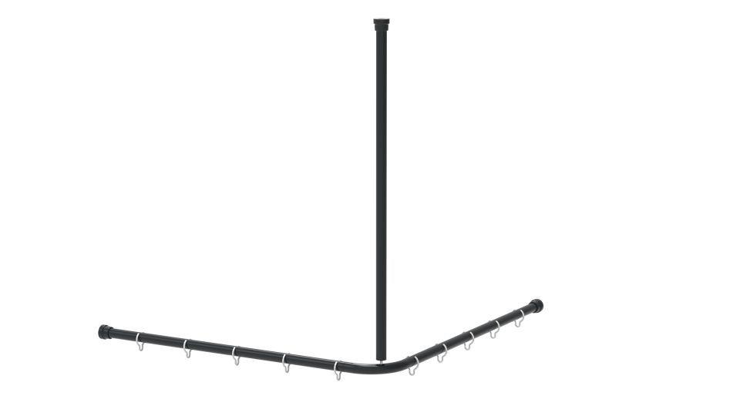Eigenschaften
HAN:
5393508
Art Duschabtrennung
Duschvorhangstange
Montageart
Decke, Deckenbefestigung, Wand, Wandbefestigung
Oberfläche
beschichtet, kunststoffbeschichtet
Werkstoff
Aluminium
Länge (mm)
1.200,00
Tiefe (mm)
1.200,00
Ausführung Befestigung
verdeckt liegend
RAL-Nummer
7016
Durchmesser Rohr (mm)
30,00
Gewicht (kg)
3,70
Länge Abhängung (m)
1,00
Abstand zur Wand (mm)
1200

